

PRESSEMELDING
LG ELECTRONICS

Oslo 2011-04-14

Nettleser, Plex-støtte og lokale premiumtjenester - LG Smart TV er her.

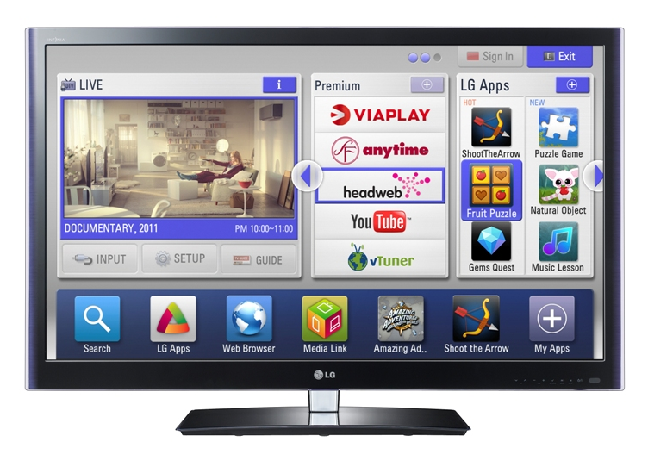
Med populære on-demand-tjenester, innebygd mediasenter og en nettleser som støtter Flash gir LG deg nå en helt ny TV-opplevelse.

Nå lanseres de første modellene med LGs Smart TV-portal på det norske markedet. Gjennom en helt ny portal for nettbaserte underholdningstjenester er du aldri mer enn et tastetrykk unna en enorm mengde innhold. Filmer, musikk, nyheter, sport og TV-serier er tilgjengelig – akkurat når det passer deg.

– Ny teknologi kan for mange oppleves som komplisert, både når det kommer til installasjon og bruk. LGs visjon er å gjøre hverdagen lettere gjennom bruk av teknologiske løsninger. Det er nettopp det vi tar sikte på å gjøre med Smart TV-konseptet, som kommer med det beste av den nyeste teknologien. Dette gjør vi uten at det går utover den enkelheten som man forbinder med LG. Vi gjør det ikke bare lettere å få tilgang til det brede tilbudet i Smart TV – nå fyller vi også TVen din med enda mer innhold, sier Kaveh Kiani, produktspesialist for Home Entertainment, i LG Electronics Norden.

LG Smart TV er tilgjengelig i utvalgte TV-apparater, hjemmekinoanlegg og Blu-rayspillere fra LG. Portalen åpnes ved å trykke på en egen knapp på fjernkontrollen, og grensesnittet er utformet for å gi brukeren et godt overblikk over innholdet. Via Smart TV kan man spille av filmer og musikk on-demand, se Play-kanaler, YouTube-klipp, lese nyheter, surfe på nettet eller oppdatere Facebook – alt gjøres direkte via TVen*.
I det eksisterende tilbudet finnes det flere lokale premiumtjenester, slik som SF Anytime, Viaplay og Headweb. LG Smart TV kommer fortløpende til å fylles med mer innhold og funksjonalitet – både internasjonale tjenester og innhold spesielt utviklet for det norske markedet.

Innebygd nettleser som støtter Flash
I LGs Smart TV finnes det en nettleser som er tilpasset til TVen. Ved lanseringen kommer nettleseren med støtte for Adobe Flash Player 8 og i løpet av sommeren 2011 slippes det en oppdatering til Adobe Flash Player 10. Det gjør at du kan nyte millioner av filmer og spill basert på Flash-formatet.
Plex-støtte gjør TVen til et mediasenter
Utover det nettbaserte innholdet Smart TV-portalen tilbyr finnes det også funksjoner som leter fram innhold fra dine øvrige digitale enheter. LG og Plex har lansert et samarbeid som innebærer at Plex’ populære mediesenterløsningen finnes integrert i LG Smart TV. Multimedia og applikasjoner basert på Plex kan derfor spilles av direkte på TVen**. Dette gir deg muligheten til å bruke TVen, Blu-ray-spilleren eller hjemmekinoanlegget som multimediasenter, slik at du kan spille av innhold på en enkel måte.

Med funksjonen Smart Share kan man enkelt spille av filmer, musikk og bilder direkte på TVen, via andre nettverkstilkoblede produkter utstyrt med DLNA - som f.eks. mobiltelefoner eller datamaskiner.

Tjenesten ”Media Link Powered by Plex” henter automatisk informasjon om den filmen eller musikken som spilles på TVen via Smart Share, uten at man selv trenger å endre innstillingene. Media Link finner fram til et referat om filmen du ser på, detaljer om skuespillerne eller informasjon om den artisten som spiller sangen du hører på.

Styr TVen med mobilen
LG har utviklet smarte applikasjoner for både iPhone og Android. Disse gjør det mulig å styre TVen – inklusive Smart TV-portalen via mobilen. LG Smart TV er også utviklet for å fungere med LGs Magic Motion-fjernkontroll***. Den gyrobaserte teknologien er bevegelsesfølsom og gjør at du kan navigere deg gjennom Smart TV-tilbudet bare ved å gestikulere med hendene – på samme måte som du ville brukt en mus.

LG Apps
I løpet av sommeren vil Smart TV-portalen også gi deg tilgang til LG Apps, en markedsplass der du kan laste ned applikasjoner på din LG-TV. I det voksende utvalget av applikasjoner finnes alt fra spill til språkkurs.

Tilgjengelighet
De første modellene med LG Smart TV finnes i butikk nå og flere modeller blir sluppet i løpet av mai. De nye modellene i LGs produktlinje som også inneholder Smart TV-teknologi er:

LED-TV
- LW650W (55, 47 og 42 tommer)
- LW550W (55, 47 og 42 tommer)
- LV550W (47, 42 og 32 tommer)

Plasma-TV
- PZ950W (60 og 50 tommer)
- PZ750W (60 og 50 tommer)
- PZ570W (60 og 50 tommer)

Smart TV-box (LG Apps ikke inkludert):
- Smart TV Upgrader ST600

Blu-ray-spillere (nettleser, LG Apps, og Medialink powered by Plex inngår ikke):

- BD670N
- BD660N

Hjemmekinoanlegg (nettleser, LG Apps, og Medialink powered by Plex inngår ikke):

- HX996TSN
- HLX56SN
- HX976
- HX966
- HX906
- HX806
- HX46RN
- FX166N
- HB806

Høyoppløselige bilder kan lastes ned fra: http://www.mynewsdesk.com/se/pressroom/lg_electronics_nordic_ab__/images/pressroom_search?XYZ

* For å benytte seg av tjenestene i LG Smart TV må TVen, hjemmekinoanlegget eller Blu-ray-spilleren tilkobles internett via bredbånd (anbefalt minimumshastighet 5Mbit/s).

** For å bruke Plex kreves det at datamaskinen kobles til TVen.

***LGs Magic Motion fjernkontroll følger med ved kjøp av enkelte av LGs TV-apparater og kan kjøpes som tilleggsutstyr ved øvrige modeller.

Hvis dere ønsker mer informasjon, vennligst kontakt:

For produktinformasjon:  Kaveh Kiani  Product Specialist Home Entertainment  LG Electronics Nordic AB  Box 83, SE-164 94 Kista, Sverige  Tlf: +46 (0)8 566 416 23  Mobil: +46 (0)735 234 006  E-post: kaveh.kiani@lge.com | For øvrig informasjon:  Susanne Persson  PR Manager  LG Electronics Nordic AB  Box 83, 164 94 Kista, Sverige  Tel: +46 (0)8 566 415 23  Mobil: +46 (0)70 969 46 06  E-post: susanne.persson@lge.com
Om LG Electronics
LG Electronics, Inc. (KSE: 066570.KS) er en av verdens største leverandører og en innovatør innenfor hjemmeelektronikk, hvitevarer og mobil kommunikasjon med over 93 000 ansatte i mer enn 120 selskaper verden rundt. Den globale omsetningen i 2010 utgjorde USD 48,2 milliarder. LG Electronics er verdens største produsenter av skjermer til flat-tv, audio- og videoprodukter, mobiltelefoner, klimaanlegg, vaskemaskiner og kjøleskap.

Siden oktober 1999 har LG Electronics også vært representert i Norden. Selskapet er delt inn i fem forretningsområder; Home Entertainment, Mobile Communications, Home Appliance, IT Solutions og Air Conditioning & Energy Solutions. Den nordiske omsetningen var rundt 2,3 milliarder NOK i 2010. For mer informasjon besøk www.lg.com.
LG Home Entertainment Company (HE) er en fremtredende global produsent av flatskjermer og audio- og videoprodukter for hjemmebruk så vel som for profesjonelle brukere. LG HE omfatter blant annet LCD- og plasma-tv, hjemmekinosystem, Blu-ray-spillere, lydkomponenter, videospillere og plasmaskjermer. LG streber alltid etter å føre teknologien fremover for å kunne forbedre mulighetene til underholdning i hjemmet og har fokus på å utvikle produkter med smarte funksjoner og stilren design.

